**BÁO CÁO TIẾN ĐỘ GIỮA KÌ**

**Tên nhóm: Tốt nghiệp sớm – Mã nhóm: 1**

# Thông tin chung

* Người báo cáo: Nguyễn Hải Đăng
* Ngày báo cáo: 10/08/2023

|  |  |  |  |  |
| --- | --- | --- | --- | --- |
| **STT** | **MSSV** | **Họ và tên** | **Email** | **Chữ ký** |
| **1** | **20120049** | **Nguyễn Hải Đăng** | **20120049@student.hcmus.edu.vn** |  |
| 2 | 20120217 | Lê Minh Trí | 20120217@student.hcmus.edu.vn |  |
| 3 | 21120036 | Triệu Hoàng Thiên Ân | 21120036@student.hcmus.edu.vn |  |
| 4 | 21120041 | Dương Ngọc Thái Bảo | 21120041@student.hcmus.edu.vn |  |
| 5 | 21120177 | Lê Minh Huy | 21120177@student.hcmus.edu.vn |  |
| 6 | 21120201 | Bùi Đình Bảo | 21120201@student.hcmus.edu.vn |  |

# Nội dung công việc

## Công việc 1

* Nội dung công việc: Hoàn thành các cảnh quay.
* Thời gian thực hiện: 2 ngày – 31/07/2023 và 03/08/2023
* Kết quả thực hiện: Hoàn thành các cảnh quay và có các video đã quay, chuẩn bị cho khâu hậu kì.
* Tự đánh giá:
  + Về làm việc nhóm: Nhóm đã lên kế hoạch quay trong 2 ngày 31/07/2023 và 03/08/2023, vì ngày 31/07/2023 được nghỉ học nên nhóm đã tranh thủ ngày hôm đó để quay xong phần lớn số cảnh phim (7/10 cảnh) tại cơ sở Linh Trung, 3 cảnh còn lại quay tại cơ sở Nguyễn Văn Cừ, lúc đầu nhóm định quay trong lớp học nhưng do thời gian học kéo dài hơn so với mọi hôm và không kịp để quay trong lớp nên nhóm chuyển địa điểm ra khu tự học vì khu vực đó gần giống với lớp học nhất.
  + Phân công:
    - Vai chính: Lê Minh Trí.
    - Vai thầy giáo: Nguyễn Hải Đăng.
    - Vai bạn của Trí trong phim: Triệu Hoàng Thiên Ân, Dương Ngọc Thái Bảo, Lê Minh Huy.
    - Quay phim: Bùi Đình Bảo.
  + Về sản phẩm: Các cảnh quay về cơ bản đã hoàn thành, nhưng về mặt âm thanh do quay bằng điện thoại và không có mic cho các bạn nên âm thanh không tốt và cần lồng tiếng thêm, và một số cảnh quay được quay vào khoảng 17h đến 18h nên ánh sáng không tốt.
* Danh sách minh chứng

|  |  |  |  |
| --- | --- | --- | --- |
| **STT** | **Nội dung minh chứng** | **Tệp tin minh chứng (nếu có)** | **Mã minh chứng** |
| 1 | Video các cảnh quay |  | 101 |

## Công việc 2

* Nội dung công việc: Làm poster phim.
* Người thực hiện chính: Bùi Đình Bảo, Lê Minh Trí.
* Thời gian thực hiện: từ 31/07/2023 tới nay.
* Tự đánh giá:
  + Về làm việc: nhóm đã giao công việc cho bạn Đình Bảo vì bạn có kiến thức và khả năng thiết kế đồ họa.
  + Về sản phẩm: đã có bản thảo nhưng cần chỉnh sửa một số chỗ chưa phù hợp nên chưa có bản chính thức.

## Công việc 3

* Nội dung công việc: Hoàn thành các cảnh quay.
* Thời gian thực hiện: 2 ngày – 31/07/2023 và 03/08/2023
* Kết quả thực hiện: Hoàn thành các cảnh quay và có các video đã quay, chuẩn bị cho khâu hậu kì.
* Tự đánh giá:
  + Về làm việc nhóm: Nhóm đã lên kế hoạch quay trong 2 ngày 31/07/2023 và 03/08/2023, vì ngày 31/07/2023 được nghỉ học nên nhóm đã tranh thủ ngày hôm đó để quay xong phần lớn số cảnh phim (7/10 cảnh) tại cơ sở Linh Trung, 3 cảnh còn lại quay tại cơ sở Nguyễn Văn Cừ, lúc đầu nhóm định quay trong lớp học nhưng do thời gian học kéo dài hơn so với mọi hôm và không kịp để quay trong lớp nên nhóm chuyển địa điểm ra khu tự học vì khu vực đó gần giống với lớp học nhất.
  + Phân công:
    - Vai chính: Lê Minh Trí.
    - Vai thầy giáo: Nguyễn Hải Đăng.
    - Vai bạn của Trí trong phim: Triệu Hoàng Thiên Ân, Dương Ngọc Thái Bảo, Lê Minh Huy.
    - Quay phim: Bùi Đình Bảo.
  + Về sản phẩm: Các cảnh quay về cơ bản đã hoàn thành, nhưng về mặt âm thanh do quay bằng điện thoại và không có mic cho các bạn nên âm thanh không tốt và cần lồng tiếng thêm, và một số cảnh quay được quay vào khoảng 17h đến 18h nên ánh sáng không tốt.
* Danh sách minh chứng

|  |  |  |  |
| --- | --- | --- | --- |
| **STT** | **Nội dung minh chứng** | **Tệp tin minh chứng (nếu có)** | **Mã minh chứng** |
| 1 | Video các cảnh quay |  | 101 |

## Công việc 4

* Nội dung công việc: Làm poster phim.
* Người thực hiện chính: Bùi Đình Bảo, Lê Minh Trí.
* Thời gian thực hiện: từ 31/07/2023 tới 11/08/2023.
* Tự đánh giá:
  + Về làm việc: nhóm đã giao công việc cho bạn Đình Bảo vì bạn có kiến thức và khả năng thiết kế đồ họa.
  + Về sản phẩm: đã có bản poster chính thức.
* Sản phẩm:

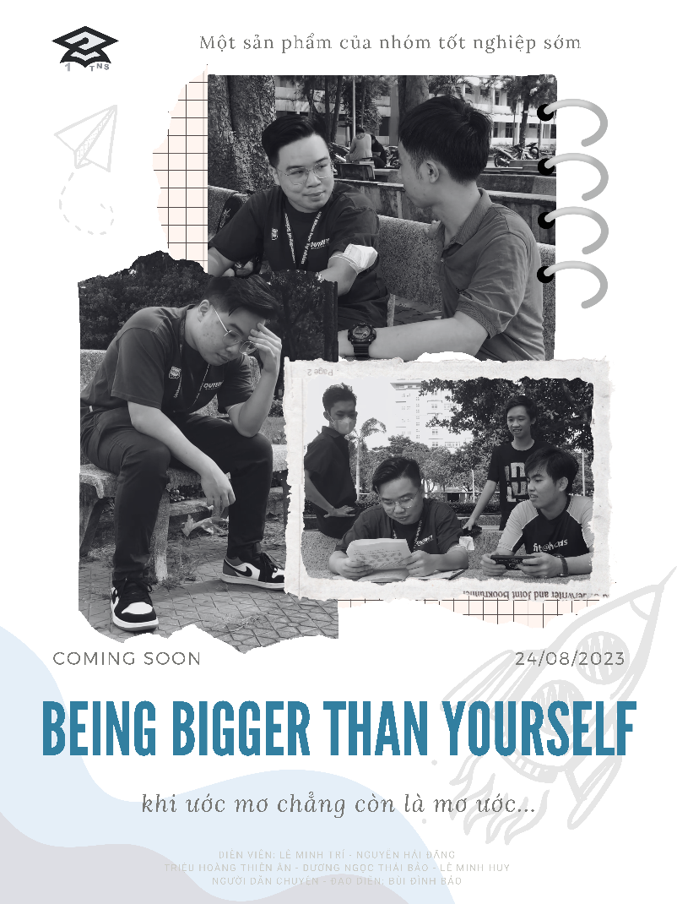

## Công việc 5

* Nội dung công việc: Làm web cho bộ phim
* Người thực hiện chính: Lê Minh Trí.
* Tự đánh giá:
  + Về làm việc: nhóm đã giao công việc cho bạn Minh Trí vì bạn là thành viên có khả năng lập trình web tốt nhất trong nhóm và hoàn thành web trong vòng chưa đầy 1 ngày.
  + Về sản phẩm: đã có bản web chính thức.
* Địa chỉ: <https://tnsofficial.netlify.app/>

